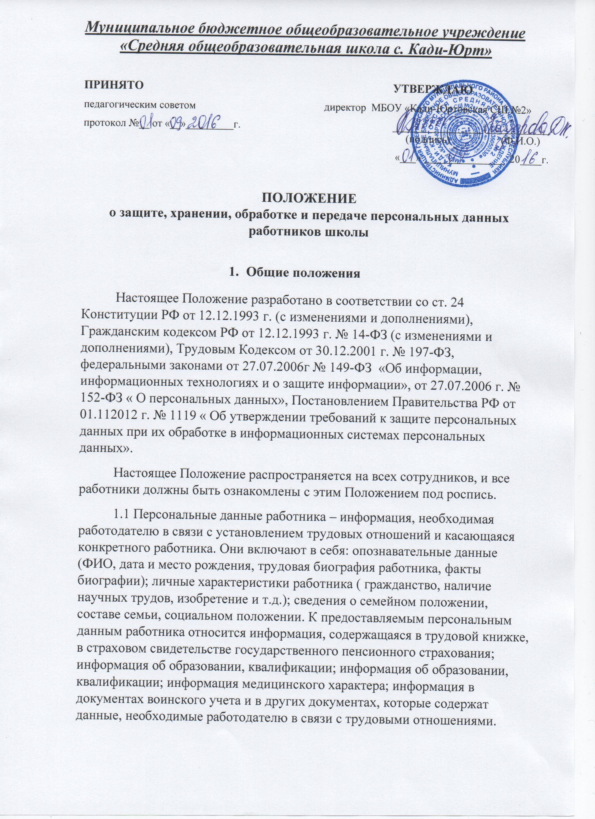

  - Обработка персональных данных работника осуществляется в целях обеспечения соблюдения законов и других нормативно-правовых актов.
  - Работодатель вправе проверять персональные данные работников с целью формирования кадрового резерва.
  - При приеме на работу, заключении трудового договора, заполнении анкетных данных работодатель не имеет право получать и обобщать информацию о религиозных, политических и других убеждениях работника.
  - Все персональные данные работника работодатель получает только от него самого.
  - Работодатель получает и обрабатывает данные о частной жизни работника только с его письменного согласия.
  - Работодатель сообщает работнику цели, предположительные источники, способы получения персональных данных, характер персональных данных и последствия отказа работника дать письменное согласие на их получение.
  - Получать персональные данные работников на основании закона могут: налоговые органы, Пенсионный фонд РФ, Фонд социального страхования РФ, Федеральная инспекция труда. Использование персональных данных работника допустимо только в соответствии с целями, определившими их получение. Передача персональных данных работника возможна только с согласия работника, если иное не предусмотрено законодательством.
  - Работодатель имеет право собирать персональную информацию, содержащуюся в документах, предоставленных работником при приеме на работу.
  - Работодатель производит расчет и выплату налогов за работника путем удержания их из заработной платы, работодатель имеет право собирать предусмотренные Налоговым Кодексом РФ сведения о налогоплательщике.
  - Данное Положение предотвращает несанкционированный доступ к информации, ее противоправное копирование, искажение, использование преднамеренного распространения недостоверной информации, использование информации в преступных и корыстных целях.

Порядок хранения, использования и передачи персональных данных работника
Хранение персональных данных должно исключать их утрату или их неправильное использование.
  - Хранение, выдача трудовых книжек (дубликаты трудовых книжек); хранение личных дел работников и иных документов, отражающих персональные данные работника, возлагаются на руководителя, делопроизводителя и работников бухгалтерии (список лиц утверждается приказом по школе).
  - Персональные данные работников вместе с необходимыми документами остаются у работодателя или лица, ответственного за оформление приема и хранения личных дел сотрудников. Порядок хранения трудовых книжек установлен Инструкцией по заполнению трудовых книжек.
  - Работодатель обеспечивает хранение первичных документов, связанных с обработкой документации по учету труда, кадров и оплаты труда в организации. В школе хранятся документы по учету использования рабочего времени и расчетов с персоналом по оплате труда.
  - При передаче персональных данных работника работодатель должен соблюдать следующие требования:

    - Не сообщать персональные данные работника третьей стороне без письменного согласия работника, за исключением случаев, когда это необходимо в целях предупреждения угрозы жизни и здоровью работника, а также в случаях, установленных Федеральным законом;
    - Не сообщать персональные данные работника в коммерческих целях без его письменного согласия.
    - Предупредить лиц, получающих персональные данные работника, о том, что эти данные могут быть использованы лишь в целях, для которых они сообщены, и требовать от этих лиц подтверждения того, что это правило соблюдено. Лица, получающие персональные данные работника, обязаны соблюдать режим секретности (конфиденциальности). Данное положение не распространяется на обмен персональными данными работников в порядке, установленном Федеральными законами.
    - Разрешать доступ к персональным данным работников только специально уполномоченным лицам, при этом указанные лица должны иметь право получать только те персональные данные работника, которые необходимы для выполнения конкретных функций.
    - Передавать персональные данные работника представителям работников в порядке, установленном ТК РФ, и ограничивать эту информацию только теми персональными данными работника, которые необходимы для выполнения указанными представителями их функций.
    - Не запрашивать информацию о состоянии здоровья работника, за исключением тех сведений, которые относятся к вопросу о возможности выполнения работником трудовой функции; передавать персональные данные работника представителям работников в порядке, установленном Трудовым Кодексом и иными федеральными законами, и ограничивать эту информацию только теми персональными данными работника, которые необходимы для выполнения указанными представителями их функций.
  - Передача персональных данных работника в пределах организации:
    - Работодатель предоставляет информацию и иные сведения, необходимые для проверки правильности исчисления и уплаты налогов, обязательных платежей в государственную бюджетную систему: документы
о платежеспособности, сведения о численности, составе работающих, заработной плате и условиях труда, о наличии свободных рабочих мест; документы об оплате налогов по требованию органов власти управления, правоохранительных органов, юридических лиц, имеющих на это право.
    - Предоставляемая информация может быть устной или письменной, во втором случае – заверена печатью и подписями определенных лиц.

Обязанности работодателя по хранению и защите персональных данных работника
  - Работодатель обеспечивает защиту персональных данных работника от неправомерного их использования или утраты за счет собственных средств, в порядке, установленном федеральным законом.

  - Работодатель знакомит работника под роспись со всеми внутренними документами, касающимися порядка обработки, передачи персональных данных работников, о правах и обязанностях в этой области.
  - Работодатель обеспечивает доступ к персональным данным работника только уполномоченным лицам.
  - Руководитель закрепляет в Приказе по Учреждению распределение обязанностей по обработке персональных данных.
  - Запрещается обработка информации в присутствии иных лиц, кроме имеющих право доступа к персональным данным работника. Руководитель хранит документы (трудовые книжки в сейфе); рекомендуется при обработке данных с помощью компьютера закрывать паролем файлы, имеющие персональные данные.

Права работников на защиту персональных данных
  - Согласно ст.89 Трудового Кодекса РФ работники имеют право на:
    - Полную информацию об их персональных данных и обработке этих данных.
    - Свободный бесплатный доступ к своим персональным данным, включая право на получение копий любой записи, содержащей персональные данные работника, за исключением случаев, предусмотренных Федеральным законом.
    - Определение своих представителей для защиты своих персональных данных.
    - Доступ к относящимся к ним медицинским данным с помощью медицинского специалиста по их выбору.
    - Требование об исключении или исправлении неверных, или неполных персональных данных, а также данных, обработанных с нарушением требований ТК РФ. При отказе работодателя исключить или исправить персональные данные работника он имеет право заявить в письменной форме работодателю о своем несогласии с соответствующим обоснованием такого несогласия. Персональные данные оценочного характера работник имеет право дополнить заявлением, выражающим его собственную точку зрения.
    - Требование об извещении работодателем всех лиц, которым раннее были сообщены неверные или неполные персональные данные работника, обо всех произведенных в них исключениях, исправлениях или дополнениях.
    - Работники должны быть ознакомлены под роспись с настоящим Положением. С этой целью в учреждении организуется и ведется Журнал ознакомления работников с настоящим Положением.
    - Обжалование в суд любых неправомерных действий или бездействия работодателя при обработке и защите его персональных данных.

Ответственность работодателя и лиц, осуществляющих работу с
Персональными данными
  - Работник обязан:
- знать Перечень сведений конфиденциального характера в школе;
- хранить в тайне известные ему конфиденциальные сведения, информировать руководителя о фактах нарушения порядка обращения с
конфиденциальными сведениями, о ставших ему известным попытках

несанкционированного доступа к информации;
  - соблюдать правила пользования документами, порядок их учета и хранения, обеспечивать в процессе работы сохранность информации, содержащейся в них от посторонних лиц;
  - знакомиться только с теми служебными документами, к которым получен доступ в силу исполнения своих служебных обязанностей.
5.2 Лица, виновные в нарушении норм, регулирующих получение, обработку и защиту персональных данных работника, несут дисциплинарную, административную, гражданско-правовую или уголовную ответственность в соответствии с Федеральными законами.
  - К сотруднику, ответственному за хранение персональной информации работников, работодатель вправе применить одно из дисциплинарных взысканий, предусмотренных ст. 192 ТК РФ, а именно: замечание, выговор, увольнение. К дисциплинарной ответственности привлекаются только те работники, которые по условиям своих трудовых договоров обязаны соблюдать правила работы с персональными данными.
  - Работодатель вправе расторгнуть трудовой договор по своей инициативе при разглашении охраняемой законом тайны, ставшей известной работнику в связи с исполнением им трудовых обязанностей.

5

6

